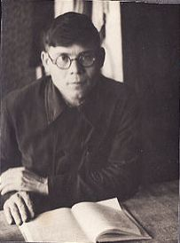
Темирплатов Фатгитгалим Менигазимович
Темирплатов Фатгитгалим Менигазимович, родился 27-го января 1926-го года в городе Новосибирск. У него было два брата – старший и младший. В 1937-м году их отец был арестован, как враг народа. А был он всего лишь швейцаром в одном из новосибирских магазинов.Фатгитгалим вместе со своей мамой (Асма), полгода носил передачи для папы (Менигазима) в тюрьму. И только в 1957 году, когда он получил справку о реабилитации, узнал, что его отца расстреляли на двенадцатый день после ареста. Жизнь без отца была очень трудной, тем более с клеймом «сын врага народа». Его не взяли даже в ФЗУ. И всё таки он смог в конце тридцатых годов устроиться матросом на катер, который водил по Оби плоты. Когда началась Великая Отечественная война и многие взрослые ушли на фронт, Фатгитгалимаперевели в мотористы, потому что он к этому времени хорошо изучил катер и его двигатель. В октябре 1943-го года Фатгитгалима вызвали в военкомат, но медицинская комиссия хотела его забраковать по зрению. Тогда он выбежал в коридор, где лежали его вещи, и вернулся с очками, говоря, что в них он отлично всё видит. И его призвали в армию.
До июля 1944-го годаон учился на снайпера и пулемётчика в городе Бердск, под Новосибирском.Их учили не спать по несколько суток, поражать цель, наматывать портянки, идти в атаку. Молодые романтики 40-х годов быстро поняли, какая она война не книжная.Множество писем писал Фатгитгалим своей Розе, признания в любви, о которых она знала и так.
Однажды зимой, после марш-броска на лыжах, Фатгитгалимподхватил воспаление лёгких и чуть не умер в госпитале. Спас его пенициллин, который в то время стал поступать совсем недавно из Америки.
В июле 1944-го года Фатгитгалима направили на 3-ий Белорусский фронт. Уже недалеко от фронта их эшелон был разбомблён немецкой авиацией. Почти половина личного состава погибла, даже не доехав до фронта.
Фатгитгалим был зачислен в 625-й стрелковый полк 221-й стрелковой Краснознамённой ордена Суворова дивизии 94-го стрелкового корпуса 7-й армии в качестве подносчика патронов пулемётного расчёта. Он был в то время худенький и щупленький (после болезни), поэтому подносить тяжёлые цинки с патронами, да ещё под огнём противника, было для него не так-то просто. Их полк принимал участие в освобождении Белоруссии, участвовал в Восточно-Прусской операции, в освобождении Чехословакии. Окончание войны Фатгитгалим встретил на побережье Балтийского моря.
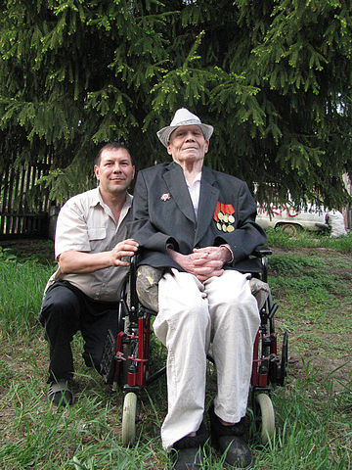
В мае 1945-го года Фатгитгалима направили в 15-ю стрелковую дивизию на учёбу. В июле 1945 года он получил звание сержанта и должность командира пулемётного отделения. Осенью этого же года его назначили комендантом небольшого чехословацкого населённого пункта Лянквинсдорф.
Он и пару солдат производили обход территории и наткнулись на немцев. Немцы не рискнули напасть. Фатгитгалим сразу отправил сержанта на базу, чтобы он доложил о немцах. На следующий день они взяли этих немцев в плен.
В мае 1949-го года Фатгитгалима направили в город Баку, где начиналось строительство первого в стране аэродрома для реактивных самолётов. Там он занимал офицерскую должность техника по учёту и нормированию. Однако в 1951 году на основании Постановления Совета Министров СССР он был уволен в запас и вернулся в свой родной город Новосибирск, где поступил в строительный техникум. После окончания учёбы Фатгитгалим работал на всевозможных стройках Сибири, Астраханской области и Татарстана.
В военные годы Фатгитгалим получил множество медаль, в том числе и медаль за отвагу. К сожалению, он не давал этим медалям значимость, поэтому множество медаль и наградные книжки к ним были потеряны.

